|  |  |  |  |  |  |
| --- | --- | --- | --- | --- | --- |
| **ENTREGA DE ACTIVIDADES** | | | | **No.** | **1** |
| **Curso: RST** | |
| **Datos del alumno** | | | | **Logotipo Personal** | |
| **Apellido, Nombre** | **Sac Bocel Wilson Fay** | **Bloque** | **2** |  | |
| **Clave** | **21** |  | |
| **Fecha de entrega** | **16/03/2022** | **Hora** |  |

**Nota**: al terminar de adjuntar la información a su proyecto, convertir el documento en formato PDF, el formato de texto deberá ser: alienación de texto *justificado*, tipos de fuente Courier New 12puntos, imágenes centradas y agregar un marco de imagen.

# Elementos Internos Y Externos de una computadora

# Placa Base:

Base de toda computadora que contiene partes internos y externos

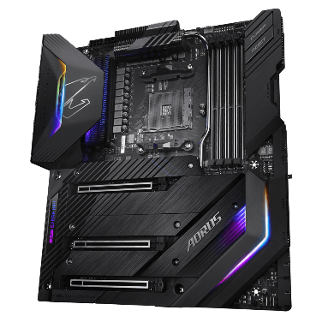

# Procesador:

Permite que la computadora interactúe con las aplicaciones y programas instalados

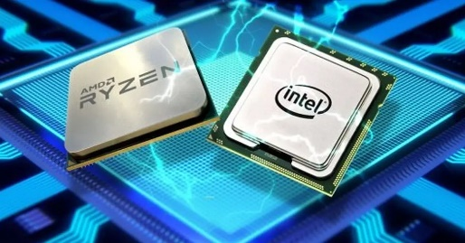

# Memoria Ram:

Permite abrir procesos mientras la computadora este encendida y almacena la información que un programa necesita mientras se ejecuta

# Batería:

Posee energía a la placa base, guarda información de la hora y fecha

# 

# Disco Duro:

Nos permite almacenar información como archivos, música y entre otros

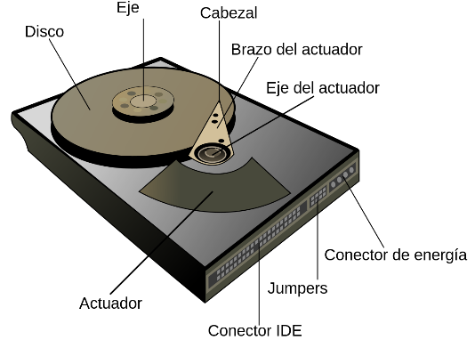

# Chipset:

Son elementos de apoyo del microprocesador, se encargan de controlar determinadas funciones del ordenador, como la forma en que interacciona el microprocesador

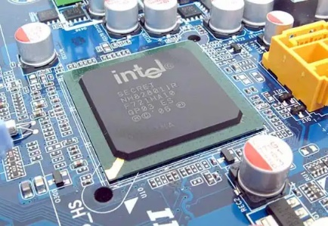

# Leds Panel Frontal:

Es una ficha diseñada para conectar un cooler o ventilador. Cumple la función de dejar el equipo suspendido para ahorrar energía eléctrica.

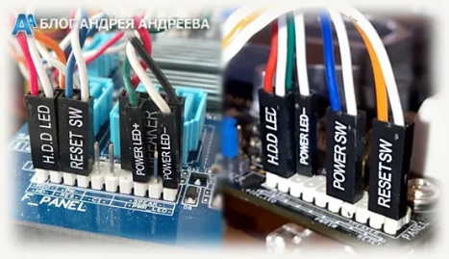

# Conexón ATX:

Este conector es el que lleva la alimentación principal desde la fuente a la placa base

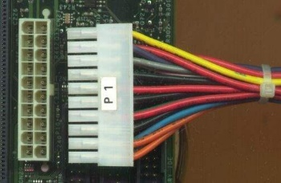

# Elementos Externos:

1. Mouse: Es un dispositivo de entrada para ingresar órdenes a la computadora

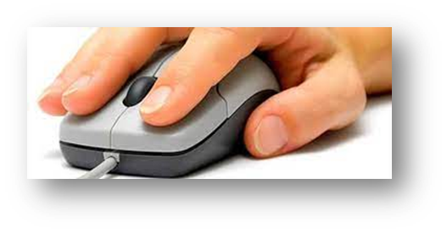

# Teclado:

Permite al usuario introducir información y datos en el computador y también permite realizar determinadas funciones

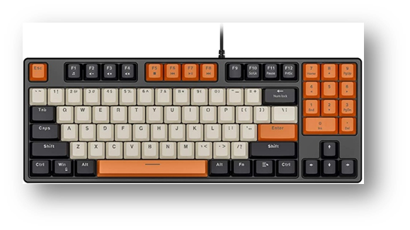

# Micrófono:

Es un dispositivo que permite la entrada de audio a la computadora y es útil para introducir grabaciones o realizar videoconferencia

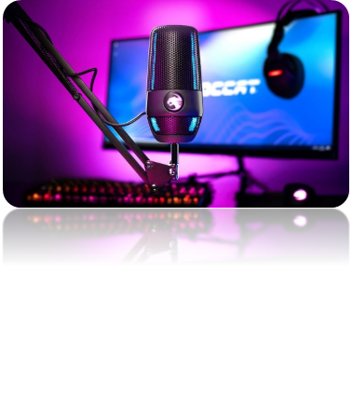

# Webcam: es una pequeña cámara digital conectada a una computadora la cual puede capturar imágenes y transmitirlas a través de Internet

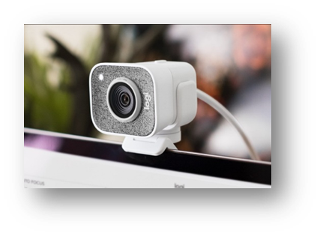

# Monitor:

Es un dispositivo de salida que, reproduce en imagen lo que la computadora está realizando.

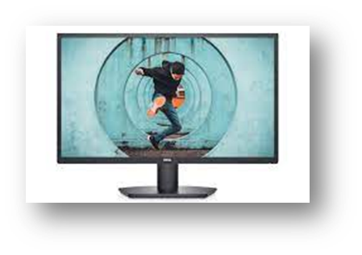

# Impresora:

Es un dispositivo que, reproduce al papel u otro soporte un documento o imagen de la computadora

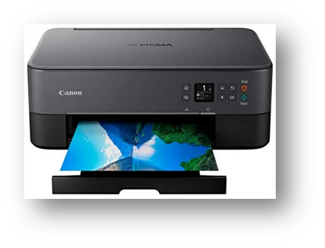

# Bocinas:

Es un dispositivo que reproduce los sonidos que se emiten desde algún otro dispositivo

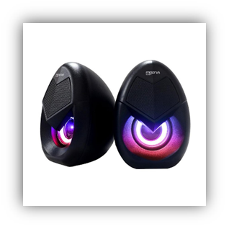

# Elaborar 20 preguntas con respectivas respuestas

1. ¿Elementos internos y externos de una computadora consiste en dos partes? SOFTWARE Y HARDWARE
2. ¿Cuál es la función del Software? Tiene la fusión de indicar a la computadora instrucciones con programas o programación
3. Mencione 3 partes fundamentales que uno revisa antes de comprar una computadora Placa base, Procesador y Disco Duro
4. Es la base de toda computadora. Placa Base
5. ¿Qué contiene la Placa base? Contiene partes internos y externos
6. ¿Qué función ejecuta el Procesador? Encargado de dirigir todas las tareas que lleva a cabo el equipo
7. Permite guardar procesos, acciones que realiza en una computadora. Memoria Ram
8. ¿Cuál es la función de la batería? Provee energía a la placa base
9. Nos permite almacenar información. Disco Duro
10. Son elementos de apoyo al microprocesador. Chipset
11. Cumple la función de dejar el equipo suspendido para ahorrar energía eléctrica. Leds Panel Frontal
12. Consiste en conectar el equipo en la fuente de poder. Conexión ATX
13. Permite al usuario introducir información y datos en el computador. Teclado
14. Es un dispositivo que permite la entrada de audio. Micrófono
15. ¿En que se utiliza la cámara web? Es útil para realizar videollamadas
16. Es un dispositivo que, reproduce al papel u otro. La impresora
17. reproduce los sonidos que se emiten desde algún otro dispositivo. Parlantes
18. ¿Cuál es la función del monitor? reproduce en imagen lo que la computadora está realizando.
19. Transmitir los movimientos de la mano sobre una superficie plana hacia la computadora. Mouse
20. sirve como depósito de datos, permitiendo que los datos se ingresen y recuperen fácilmente. Banco de memorias

# TEMA